Задания школьного этапа олимпиады по искусству
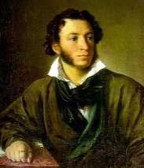
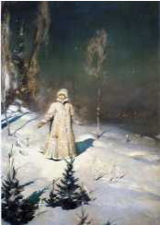
(мировой художественной культуре) для 7-8 классов

1. Прочтите отрывки стихотворений. Какие(ое) из них принадлежит перу поэта, изображённого на иллюстрации № 1 (см. ниже)? Кто этот поэт? Кто автор данного портрета?
А. «У лукоморья дуб зелёный, Б. «Есть в осени первоначальной Златая цепь на дубе том. Короткая, но дивная пора:
И днём и ночью кот учёный Весь день стоит как бы хрустальный Всё ходит по цепи кругом» И лучезарны вечера»
В. «Белая берёза под моим окном Г. «Нет безобразья в природе -Принакрылась снегом И кочи, и моховые болота, и пни -Словно серебром» Всё хорошо под сиянием лунным»
___________________________________________________________________________________________

2. На иллюстрации № 2 картина В.И.Васнецова (см. ниже). Как она называется? Какие герои и героини русского фольклора нашли отражение в творчестве данного художника?
_____________________________________________________________________________________________

Иллюстрации к вопросам № 1 и № 2
№ 1 № 2

3. Кто из этих композиторов не являлся представителем музыкального общества 60-70 годов 19 века «Могучая кучка»?
А) П.И.Чайковский; Б) М.А.Балакирев; В) М.П.Мусоргский; Г) А.П.Бородин.

4. Один из ярких представителей русского театрального искусства рубежа XIX-XX веков, автор следующего изречения: «Любите не себя в искусстве, а искусство в себе». Он является создателем актёрской системы, которая на протяжении 100 лет имеет огромную популярность в России и в мире. Кто он?
А) В.И.Немирович-Данченко; Б) К.С.Станиславский;
В) З.Гиппиус;
Г) М.Н.Ермолова.

5. Какое произведение изобразительного искусства древнегреческого мастера Фидия было названо одним из семи чудес света? _________________________________________________________________

6. В каком музыкальном жанре работали Луи Армстронг, Элла Фицджеральд, Олег Лунстрем, Жанна Агузарова:
А) рок; Б) джаз; В) поп;
Г) фолк-музыка.
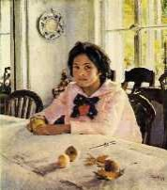
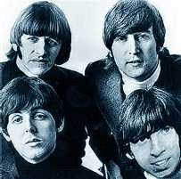
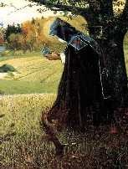
7. Самый обширный музей русского искусства в мире. Находится в Санкт-Петербурге, в здании Михайловского дворца. Основан российским императором Николаем II в память о своём родителе – императоре Александре III:
А) Эрмитаж;
Б) Третьяковская галерея; В) Русский музей;
Г) Музей изобразительных искусств им. А.С.Пушкина.

8. С древних времён странам присваивались почётные звания. Каким странам соответствуют следующие сравнения:
1) Страна восходящего солнца; А) Израиль;
2) Страна утренней свежести; Б) Великобритания; 3) Зелёный Альбион; В) Корея;
4) Святая земля. Г) Япония.

9. Какой декоративный элемент, используемый в изобразительном искусстве арабского Востока, соответствует барельефу в западноевропейской архитектуре? ________________________________________

10. Прототипом какого реального сооружения античной культуры явился легендарный Лабиринт, о котором рассказывается в мифе о Тезее и Минотавре:
А) Кносский дворец;
Б) Замок Нойшванштайн;
В) Мавзолей в Галикарнасе.; Г) Акрополь.

11. Кто автор картины, представленной на иллюстрации 3 (см. ниже – после вопроса №14), как она называется, в каком жанре написана? Как это произведение связано с именем известного русского мецената? _____________________________________________________________________________________________ _____________________________________________________________________________________________

12. В каком литературном жанре написана «Повесть временных лет»? Кто её автор? Как назывались подобные произведения в странах средневековой Европы? _____________________________________________________________________________________________

13. Какая музыкальная группа впервые исполнила известную песню «Yesterday»? Фотография исполнителей представлена на иллюстрации № 4 (см. ниже).
_____________________________________________________________

14. Фрагмент какой картины представлен на иллюстрации № 5 (см. ниже)? Кто её автор? Почему существует два варианта этой картины? В каких музеях они выставлены?
______________________________________________________________________________________________

Иллюстрации к вопросам № 13, 15 и 16:
№ 3 № 4 № 5

15. Кого из известных композиторов мировой классической музыки называли вундеркиндом? Почему? ____________________________________________________________________________________________

16. При жизни этот итальянский представитель науки был известен как активный сторонник гелиоцентрической системы мира, что привело к серьёзному его конфликту с католической церковью. Эйнштейн назвал его «отцом современной науки». Общеизвестна легенда, по которой после показного отречения он сказал
«И всё-таки она вертится!». Однако доказательств тому нет (данный миф был запущен в обращение в 1757 году журналистом Д.Баретти). О ком идет речь? ____________________________________________________

17. Картина какого итальянского художника Высокого Возрождения названа «Жемчужиной Дрезденской картинной галереи»? Часто ее образ связывают с музыкальным произведением Ф.Шуберта «Ave Maria». Как она называется? Кто ее автор? ________________________________________________________________________________________

18. Об этой картине художника В.Серова (на сюжет мифа Древней Греции) О.Мандельштам написал следующее: «Горько внимает она могучий плеск, тучное море кругом закипает в ключ, видно, страшит ее вод маслянистый блеск и соскользнуть бы хотелось с шершавых круч…»
А) «Похищение Европы»; Б) «Суд Париса»;
В) «Персей и Андромеда»; Г) «Демон сидящий».

19. В каком литературном жанре работали А.Л.Барто, С.Я.Маршак, Л.Пантелеев, А.П.Гайдар? ______________________________________________________________________________________________

20. Как называли поэтов, композиторов, исполнителей собственных сочинений, работавших в период оттепели на советской сцене? _________________________________________________________

21. Какие подвиги не принадлежат Гераклу: А) удушение немейского льва;
Б) добыча огня у Гефеста для людей;
В) обучение людей приметам, премудрости чисел и сложенью букв; Г) укрощение Эриманфского вепря и битва с кентаврами;
Д) укрощение критского быка;
Е) укрощение стража Аида – пса Цербера; Ж) укрощение циклопа;
З) победа над Кроносом;
И) похищение золотых яблок из сада Гесперид; К) победа над Минотавром;
Л) победа над Голиафом;
М) похищение пояса Ипполиты, царицы амазонок; Н) похищение золотого шлема эллинов.

22. Узнайте полотна, фрагменты из которых представлены:
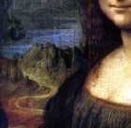
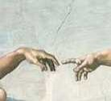
1. Рафаэль А) Б) «Сикстинская мадонна»

2. Леонардо да Винчи «Мона Лиза»

3. Микеланджело
фреска «Сотворение Адама»

4. Леонардо да Винчи
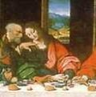
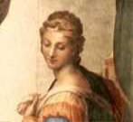
«Тайная вечеря» В) Г)
Творческое задание

1. Укажите название холста и ее автора _________________________________________________________________________________________

2. Художник использовал сюжет из Евангелия
Да Нет

3. В образе любящего отца художник изобразил Бога-отца Да Нет

4. На заднем плане изображен Змей-искуситель
Да Нет

5. Помимо отца и сына на картине изображены ещё 4 персонажа Да Нет

6. Лицо человека, расположенного в правой части картины, выражает сочувствие, а надетый на него дорожный плащ и посох в руках наводят на мысль, что это, также как и блудный сын, одинокий странник
Да Нет

7. Композиционный центр находится почти у края картины Да Нет

8. Среди всех изображенных людей выделяется фигура священника благодаря красной рясе (на холсте справа)
Да Нет

9. Темный фон картины символизирует грешный мир, лишенный божественной любви Да Нет

10. В картине применен композиционный приём сближения планов Да Нет

11. Красный цвет на полотне символизирует трагический результат сложившейся жизненной ситуации Да Нет

12. Образы на картине согласованы и расположены линейно Да Нет

13. Картина перенасыщена фигурами, мало неструктурированным пространством
Да
согласованными друг с другом и с окружающим

Нет

14. Размещение главного смыслового центра картины на одной трети расстояния по высоте соответствует закону золотого сечения, который с древних времен использовали художники, чтобы добиться наибольшей выразительности своих творений
Да Нет

15. Освещенная фигура сына символизирует, что он будет гореть в огне ада. Да Нет

